钢丝扭转疲劳断裂位置研究
魏文杰 ¹ 海闯² 刘鼎立³
(1.中机生产力促进中心 北京 100044 2. 机械科学研究总院 北京 100044
3.北京科技大学天津学院 天津 301830 )

摘要：扭转疲劳试验中钢丝断裂的位置是判断试验有效关键影响因素，本文中基于实际钢丝的受力情况进行有限元分析，得出钢丝柱面母线上应力变化情况，标定出夹持力的附加应力影响区域，并用实际试验中的钢丝断裂位置验证。最后用游程检验法检验钢丝在试验区断裂位置是随机分布的。
关键字：扭转钢丝 有限元法 断裂位置 游程检验
Research on the location of the steel wire fracture in
torsional fatigue test
Wenjie Wei ¹ ,Chuang Hai ² ,Dingli Liu ³
(1.China Productivity Center For Machinery Beijing 100044 2.ChinaAcademy of
Machinery Science and Technology Beijing 100044 3.Tianjin College, University of Science and Technology Beijing Tianjin 301830)
Abstract:The position of the steel wire fracture represents the success or failure in
torsional fatigue test. Based on the actual force of the wire, in this paper,we make the
finite element analysis, concluded the stress changes on the bus of the steel
steel,demarcate the area influenced by the additional stress of the clamping force,and
It is verified by the location of the steel wire in the actual test.At last we verify that
the location of the steel wire is the random distribution by RUN Test when the steel
wire fracture is in experimental site.

弹簧疲劳试验中往往以压缩疲劳试验和四点弯曲试验居多，但是他们都各自有缺点，不适应弹簧轻量化高应力的发展趋势。而在以往的钢丝扭转试验中，一般会将夹持区域制造的比试验区粗，这样就可以避免夹持区域附加应力的影响，但是弹簧材料由于表面应力状态，拉拔程度、外形尺寸等与一般钢材不同不易做成中间细的试棒进行疲劳试验。本文中弹簧钢丝扭转疲劳试验能快速得到高应力的弹簧疲劳性能。钢丝扭转疲劳试验直接将钢丝夹在试验机上，由于夹持区域会有附加应力，得到的疲劳数据不能反映钢丝的真实疲劳强度。因此钢丝断裂位置可判断疲劳数据是否失真。
一．原理
分布于弹性体上一小块面积（或体积）内的荷载所引起的物体中的应力，在离荷载作用区稍远的地方，基本上只同荷载的合力和合力矩有关；荷载的具体分布只影响荷载作用区附近的应力分布。钢丝在扭转试验时，受到的夹持力为夹持面上均匀力，其力矩与合力均为0.因此加持力对于钢丝上原理夹持区域的地方基本上没有影响，其仅影响夹持区域附近的应力分布。
通过对钢丝进行有限元分析可得出夹持区域附近的受影响的应力分布情况。
- 有限元分析
2.1 几何模型
本文用solidworks建立钢丝的几何模型，如下所示。
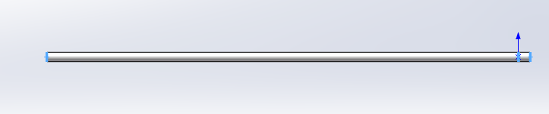
图1 钢丝的几何模型
为方便施加扭矩和夹持力在钢丝的有段留出10mm长的区域，此区域的直径为4.0001mm略大于左端钢丝，但并不影响有限元仿真的结果（下文中划分的单元大小远远大于0.0001mm）。
2.2网格划分和边界条件
考虑到精度要求和模型建立的需要，扭转钢丝属于细长模型，但是由于其圆截面应力变化很大，不能简单采用杆单元，可选用四面体四节点和六面体八节点空间实体单元共同使用，使用自动网格划分。该方法实际上是在四面体网格和六面体网格之间自动切换，当能够扫掠时，就用扫掠网格划分，当不能扫掠网格划分时，就用四面体。
本文中因为夹持区域的直径略大于其他区域，整个模型不能使用简单的使用扫掠的方法划分，应该图1尖头位置使用四面体四节点常应变空间单元即为常用的四面体单元，它的优点是有较好的几何适应能力，能划分各种可能的不规则几何模型，正因为这样，四节点空间单元成为本次有限元分析中不可缺少的单元类型，可用于图1中剪头位置。虽然四节点常应变空间单元有着极和适应能力强的有点，但是因为是常应变单元，在大应力梯度区，需要较多的单元数来弥补其函数形式本身的不足。所以本论文在做扭力轴的有限元分析中采用四节点常应变空间单元与八节点空间实体单元共同使用的原则，来保证得到较精确的结果，有助于节省计算资源降低计算成本。空间八节点单元的形函数相对其他空间实体单元尤其是带中节点单元，有较简单的形式，是解决空间问题常用的单元形式。八结点六面体单元，在局部坐标系中，标准单元为八结点立方体单元，坐标原点为立方体的形心，棱长为 2mm。网格划分后扭力轴有限元模型如图 2 所示
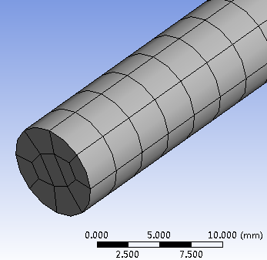
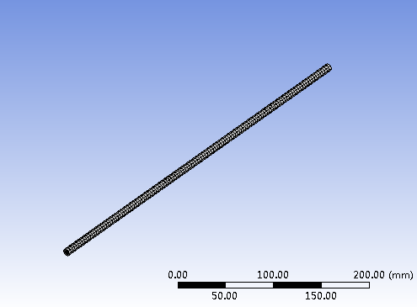
图2 划分网格后的有限元模型 图3 放大后的有限元模型

2.3有限元计算及结果
由于扭转钢丝在试验过重扭矩是不断变化的，所以对钢丝进行静力学分析意义不大，而必须根据真实情况，施加交变扭矩进行瞬态动力学分析。本文根据实际情况对钢丝施加一段载荷—时间历程，在1/8s内向钢丝施加7个载荷步，如表1所示，通过对其施加交变载荷，进行瞬态动力学分析。
表1 根据实际试验提取的载荷—时间历程
时间/s | 0/128 | 1/128 | 3/128 | 8/128 | 13/128 | 15/128 | 16/128
载荷/MPa | 0 | 500 | 1000 | 1000 | 1000 | 500 | 0

由于实际试验中钢丝左端夹持在静止端（如图1中左端），此处可锁死6个自由度，在图1中的右边柱面直径略大于其他地方的区域，可施加交变载荷，同时还应施加334MPa的加持力，至此钢丝的受力情况与实际试验中完全一致。
按照有限元分析中的瞬态动力学方案对扭转钢丝进行分析通过施加载荷—时间历程得出在一个周期内钢丝应力云图图5所示，在最大扭转角时刻，最大切应力出现在夹持区域附近，但并没有因为夹持力的影响发生很大的变化，仅仅增加18MPa，
从结果中提取钢丝母线方向上的应力云图，在母线方向上每隔1mm取一个点的应力拟合曲线如图5所示，由图表可知在钢丝夹持区域附近11mm以内，受加持应力影响较为明显。
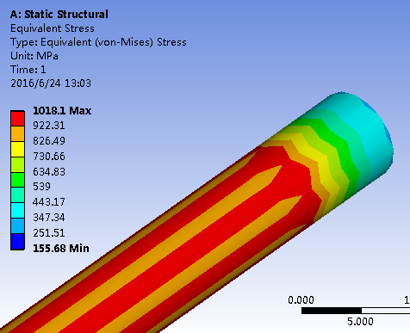
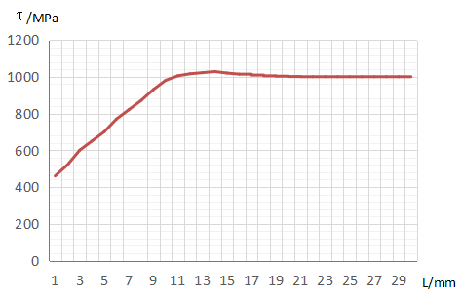

图4 施加1000MPa应力水平云图 图5 钢丝母线方向的应力分布

三 试验中钢丝断裂位置标定
3.1试验材料及方法
本实验采用55CrSi钢丝作为试验材料，其具体成分如表1，其他为Fe。
表1 55CrSi钢丝的化学成分的质量分数
C | Si | Mn | Cr | V | S | Cu | P | Ni
0.46-0.54 | 0.17-0.37 | 0.50-0.80 | 0.80-1.10 | 0.10-0.20 | ≤0.03 | ≤0.25 | ≤0.30 | ≤0.35
由于钢丝扭转疲劳试验没有具体的试验规范，可在前期做一些标定性试验，确定一个直径规格的试验规范。本文采用55CrSi刚制造的油淬火钢丝进行扭转疲劳试验具体参数如表2。
表2 钢丝的参数
钢丝直径d | 3.5mm | 断面收缩力 | 50%
抗拉强度 | （1952-1972）MPa | 泊松比 | 0.3
杨氏模量E | 200GPa | 摩擦因子 | 0.25
本试验中确定的参数有试验频率f（可参考文献1）为公式（1），夹持力F。加持力需保证钢丝在交变扭矩作用下不打滑，切不应太大导致加持力影响过大即可。
文献1中计算出的限制频率f_{n}，可适当取一个安全浴量ζ=0.8，即可得到
$f_{n}≤\frac{1}{4}\sqrt{\frac{\sqrt{T_{额^{2}}−\frac{1}{\text{384}}{\left(τ_{\text{max}}{πd}^{3}\right)}^{2}}}{\left(J_{M}+J_{L}\right)a}}$,因此$f≤{ξf}_{n}$即可。夹持力可用液压泵站的工作压力度量，由试验标定出，具体表3所示。
表3 夹持力选取
长径比 | 夹紧力范围MPa | 试验夹紧力MPa
40 | 4.0-5.0 | 4.5
50 | 4.0-5.0 | 4.5
60 | 5.0-6.0 | 5.5
在实验过程中发现在夹紧力范围内，扭转试验可顺利进行，得到的疲劳寿命相差不大方差波动在10%以内，试验夹紧力取中值是因为在调液压泵站工作压力是中值误差小易于调节。
3.2试验结果分析
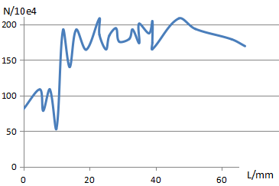
本试验选取长径比为50的钢丝进行试验，依次由3.1中的方法得出适当的试验限制频率f_{n}，以尽可能大的频率进行试验，选择夹持力为4.5MPa，试验选取1000MPa的应力水平，循环特性为0进行扭转试验，将试验所得的循环次数和断裂位置记录下来，你合成曲线如图6所示。由拟合的曲线可以看出，曲线可以分成两个部分，

图6 钢丝断裂位置与循环次数曲线图
在断裂位置离夹持区域较近时，循环次数低于100万次，而远离夹持区域时，循环次数在170万次上下浮动。很明显可以看出前者受到夹持力的影响很明显，后
者则很少。
由曲线很明显看出在断裂位置离夹持区域11mm时，循环次数发生突变，此处也是两个循环次数水平的分界线，同时也可以看做是是否受加持力影响的分界点。此实验与上述有限元分析的结果基本吻合。

4.1 游程检验

前面结合有限元分析和试验论证标定出断裂位置有效与否的分界点，不管是有限元分析还是试验论证都不可避免存在误差，或系统误差或测量误差都存在。因此对以上的结论做检验是必不可少的。
在有效断裂位置内，根据扭转理论，钢丝应力仅和直径有关且在钢丝表面处切应力最大，切处处相同。因此钢丝发生断裂的位置应是一个随机变量，因此检测断裂位置的随机性即可。
游程检验是专门检验数据随机性的检验方法。此方法需将中医转化为二分总体。将试验区分成若干段1mm的小区域，从左至右依次编号。若此区域有钢丝断裂则记为1，若无则记为0。这样就将问题转化为检验一个0-1序列的随机性问题了。将检验区域平均分成50个小区域，依次编号。得到数据如下表

表1 钢丝断裂位置情况
编号 | 断裂情况 | 编号 | 断裂情况 | 编号 | 断裂情况 | 编号 | 断裂情况 | 编号 | 断裂情况
1 | 0 | 11 | 0 | 21 | 0 | 31 | 0 | 41 | 0
2 | 0 | 12 | 0 | 22 | 1 | 32 | 0 | 42 | 1
3 | 1 | 13 | 1 | 23 | 1 | 33 | 0 | 43 | 0
4 | 1 | 14 | 0 | 24 | 0 | 34 | 0 | 44 | 0
5 | 0 | 15 | 1 | 25 | 1 | 35 | 0 | 45 | 0
6 | 1 | 16 | 1 | 26 | 0 | 36 | 0 | 46 | 0
7 | 0 | 17 | 0 | 27 | 0 | 37 | 1 | 47 | 1
8 | 0 | 18 | 1 | 28 | 1 | 38 | 0 | 48 | 0
9 | 1 | 19 | 1 | 29 | 1 | 39 | 0 | 49 | 0
10 | 0 | 20 | 0 | 30 | 0 | 40 | 0 | 50 | 0

假设H₀：表中断裂情况呈正态分布，H₁：表中断裂情况不呈正态分布
其中n₀代表0出现的个数,n₁代表1出现的个数,R表示游程长度,此游程检验的检验统计量。
在n₀和n₁不大20的情况下可查表进行计算检测，但是本文中n₀和n₁均大于20在零假设条件下，R服从正态分布且其期望和方差如下
$E\left(R\right)=\frac{2n_{0}n}{n_{0}+n_{1}}+1$ $V\left(R\right)=\frac{2n_{0}n_{1}(2n_{0}n_{1}−n_{0}−n_{1})}{(n_{0}+n_{1})^{2}(n_{0}+n_{1}−1)}$
化为标准正态分布为 $Z=\frac{R−E(R)}{\sqrt{V(R)}}=\frac{R−\frac{2n_{0}n_{1}}{n_{0}+n_{1}}−1}{\sqrt{\frac{2n_{0}n_{1}(2n_{0}n_{1}−n_{0}−n_{1})}{(n_{0}+n_{1})^{2}(n_{0}+n_{1}−1)}}}∝N(0,1)$
因此在给定置信水平α，可查表得到拒绝域的临界值。
因此可由正态分布检验解决原始数列的随机检验问题，在上述试验数据表中可得
n₀=33 , n₁=17,23.44，21.72，Z=0.00718，因为Z在（-1.96,1.96）内（1.96为标准正态分布中显著性为0.95的临界值），接受H₀：表中断裂情况呈正态分布。

五 总结
1.本文基于实际试验钢丝加持约束情况,进行有限元分析,从应力着手分析钢丝柱面母线上的应力分布曲线得出钢丝断裂有效位置的分界点 ,并基于已有实验数据拟合疲劳寿命与断裂位置曲线图,与理论上的有效位置分界点基本吻合.
2.通过对钢丝断裂位置样本数据进行随机性检验,论证了钢丝在试验区发生断裂的位置是随机的,进一步论证了有效位置分界点的划分的合理性.

参考文献
[1]压缩线圈弹簧疲劳限度线图研究报告 日本 日本弹簧标委会 2015.2
[2]张英会,刘辉航,王德成.弹簧手册[M].北京:机械工业出版社，1997.
[3]邵晨曦 弹簧钢丝扭转疲劳试验方法及试验样机研究[D] 北京 机械科学研究总院,2013.6.
[4]夏胜来 何景武 基于工程应用的有限元网格划分研究[J] 湖北 襄阳 飞机设计 2008.8
[5]易丹辉,董寒青.非参数统计:方法与应用[M].中国统计出版社,2009.
[6]严继高 程亚东 数理统计[M] 江苏 苏州 苏州大学出版社 2010.4
[7]I. Brunner-Radouan, M. Oechsner， Investigation of very high cycle fatigue strength of helical compression springs ，State Materials Testing Institute Institute for Materials Technology Technische Universität Darmstadt, Germany 2015.9

